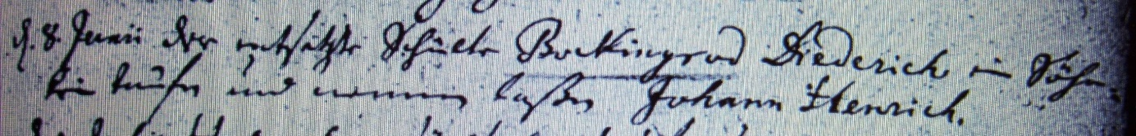

Kirchenbuch Heeren 1738; ARCHION-Bild 57 in „Taufen 1716 - 1771“
Abschrift:
„d 8.Junii der entsätzte Schulte Bockingrod Diederich ein Söhnlein taufen und nennen laßen Johann Henrich“.

